Kochane dzieci!
Na jutro proponuję zabawę ruchową "Jestem misio" śpiewaną na melodię "Mam chusteczkę haftowaną"
Jedna łapka, druga łapka (podnoszą prawą, potem lewą rękę) ja jestem niedźwiadek. (pokazują na siebie)
Trzecia łapka czwarta łapka (pokazują prawa, lewą nogę) a to jest mój zadek. (klepią się po pupie)
Lubię miodek, kocham miodek (masują brzuszek prawą, lewą ręką)
Wybieram go pszczółkom (pokazują wybieranie miodu) Jedną łapką, drugą łapką( podnoszą prawą, lewą rękę) Albo piję rurką.(naśladują picie rurką).
Następnie zastanówcie się w jakich bajkach występują misie? Jak się nazywają? Jak wyglądają? Narysujcie ulubionego misia z bajki. W załączeniu kilka kart pracy. Miłego dnia!
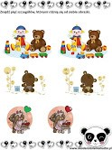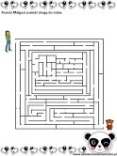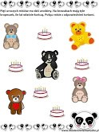
3
załączników
126906907_3387181004740759
_
4077273070878141188
_n.jpg

71
K
126997615_1281708722195354
_
2674976277554875816
_n.jpg

59
K
127079721_681241609198498
_
4357794750869778735
_n.jpg

65
K

